子どもが知るべきルツ記の重要な部分
５月
3/日曜

全世界の救われた者は
神様の子どもです

ルツ1:16～18 | ルツは言った。「あなたを捨て、あなたから別れて帰るように、私にしむけないでください。あなたの行かれる所へ私も行き、あなたの住まれる所に私も住みます。あなたの民は私の民、あなたの神は私の神です。(16)

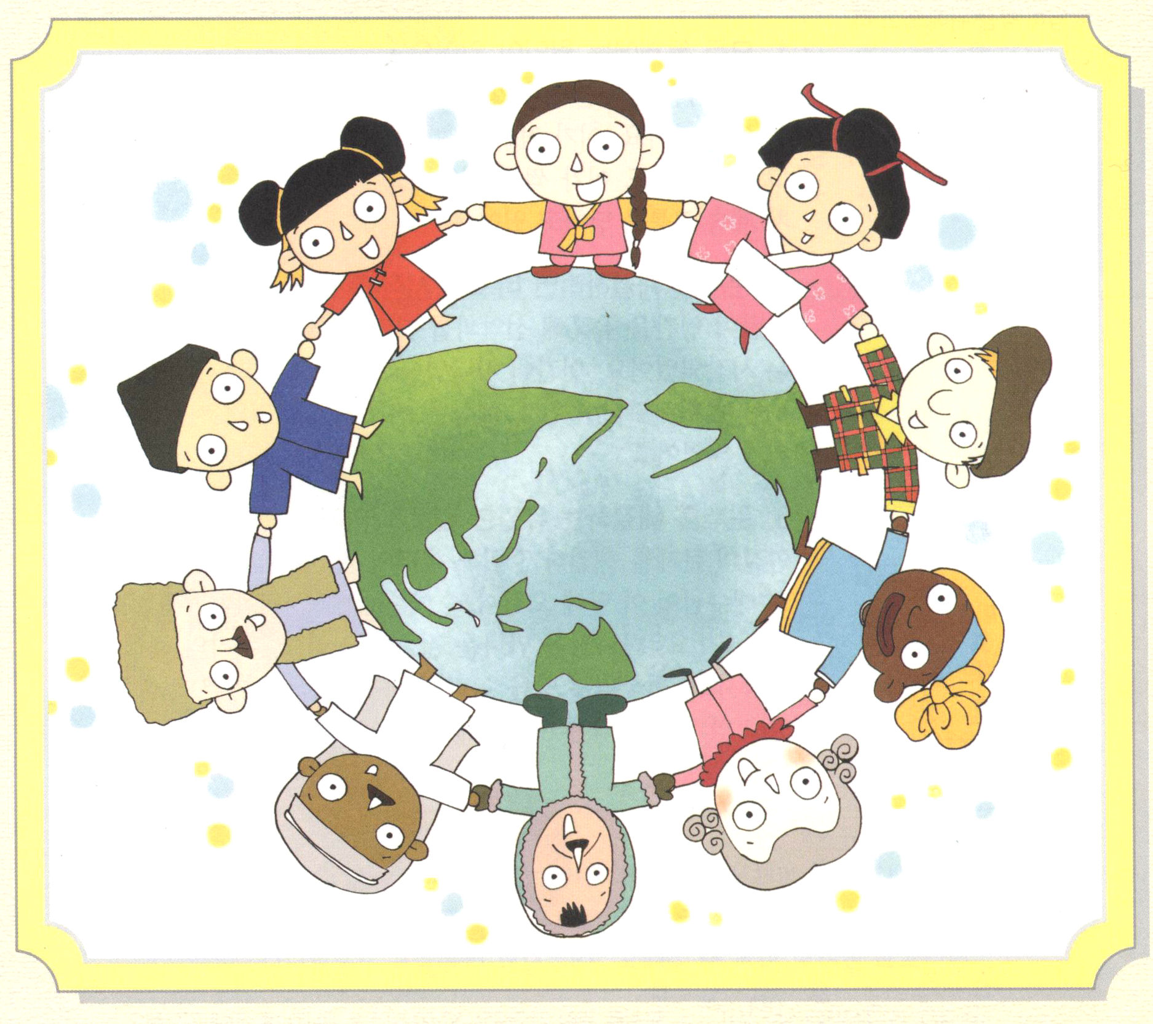

1. ユダヤ人が持っていた大きいまちがいはなんだったのでしょう
(1) 他の民族は異邦人だと思い、ただユダヤ人だけが神様に選ばれた民族だと
思う選民思想を持っていました
(2) メシヤを肉的な救い主だとだけ考えていました
(3) 原罪、サタン、地獄という大きい問題に関心がありませんでした。
ユダヤ人たちは、メシヤ(キリスト)を待つ理由がずれていました
(4) 結局は、福音をのがす民族になりました

2. その結果、おそろしいことになりました
(1) エジプトの奴隷になりました。(出3:1～20)
(2) ペリシテの侵略が絶えませんでした(Ｉサムエル17:1～47)
(3) アッシリヤとバビロンの捕虜になって、70年間、いろいろな苦難にあい
ました(イザヤ6:1～13)
(4) ローマに属国になって、苦難を受けて、千年以上、全世界をさまよって、
殺されました(マタイ27:25)

3. 今でも誤った民族主義者のゆえに戦争が続いています(マタイ24:1～14)

4. 神様の子どもは必ず知らなければなりません
(1) すべての民族は、アダムの子孫です(創世記1:27～28)
(2) すべての民族は、救われなければなりません(マタイ28:16～20)
(3) レムナントは、グローバル時代に備えなければなりません(使徒1:8)

子どもが知るべきルツ記の重要な部分
５月
10/日曜

女の人もまったく同じ、宣教の主役です

ルツ2:1～7 | モアブの女ルツはナオミに言った。「どうぞ、畑に行かせてください。私に親切にしてくださる方のあとについて落ち穂を拾い集めたいのです。」すると、ナオミは彼女に、「娘よ。行っておいで。」と言った。(2)

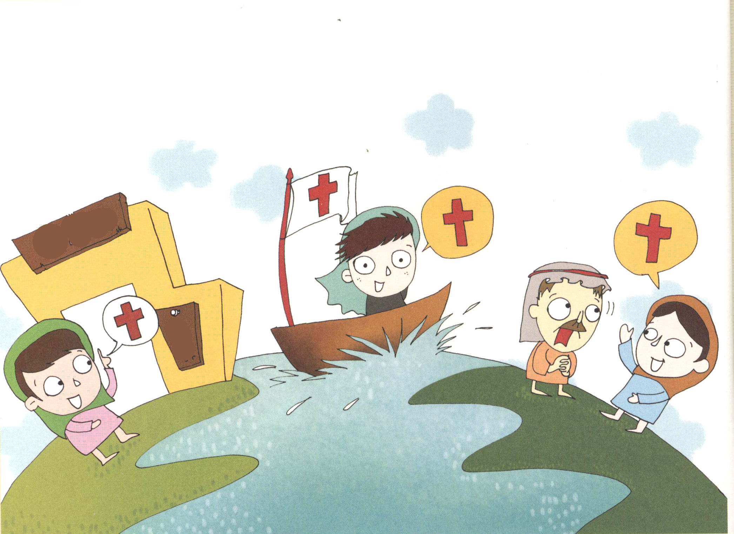

1.女の人と子どもを、無視する古い時代のような人がいます
(1) ❤男尊女卑思想を持った人です。これは、創世記1章27節から、はずれた
思想です
(2) 今もまだ、一夫多妻の制度が、あちこちにあります
(3) むかしには、人の数を数えるときに、女の人と子どもは入れませんでした。

2. 神様は女の人を重要なことに用いられました
(1) モアブの地のルツと、その姑ナオミを救いの働きに用いられました
(ルツ2:1～7)
(2) マタイの福音書1章のイエス様の系図にも、女の人が出てきます
① タマル(マタイ1:3) ② ラハブ(マタイ1:5)
③ ルツ(マタイ1:5) ④ ウリヤの妻(マタイ1:6)
⑤ マリヤ(マタイ1:18)
(3) イエス様の働きと復活の朝に、女の人たちが重要な役割をしました
(マタイ28:1～10)
(4) パウロの伝道の働きに、女の人たちが使命者として用いられました
① タビタ(使徒9:36～43) ② ルデヤ(使徒16:14～15)
③ プリスカ(ローマ16:3～4) ④ フィベ(ローマ16:1～2)

3. 終わりの時代に伝道と宣教の主役の中に、女の人が入らなければ
なりません
(1) 伝道者の隊列に立たなければなりません(ローマ16:1～5)
(2) 宣教の隊列に立たなければなりません(使徒16:15)
(3) 重職者の隊列に立たなければなりません
(使徒18:24～28、ローマ16:3～4)
(4) 21世紀をむかえて専門担当者として準備しなければなりません
(ファニー.J.クロスビー)

❤男尊女卑思想：男の人は高くて尊く思い、女の人は低くていやしいと感じる考えで、社会的な地位や権利で、男の人を女の人より尊重すること

子どもが知るべきルツ記の重要な部分
５月
17/日曜

伝道者の流れの中にいなければなりません

ルツ4:13～17 | 近所の女たちは、「ナオミに男の子が生まれた。」と言って、その子に名をつけた。彼女たちは、その名をオベデと呼んだ。オベデはダビデの父エッサイの父である。(17)

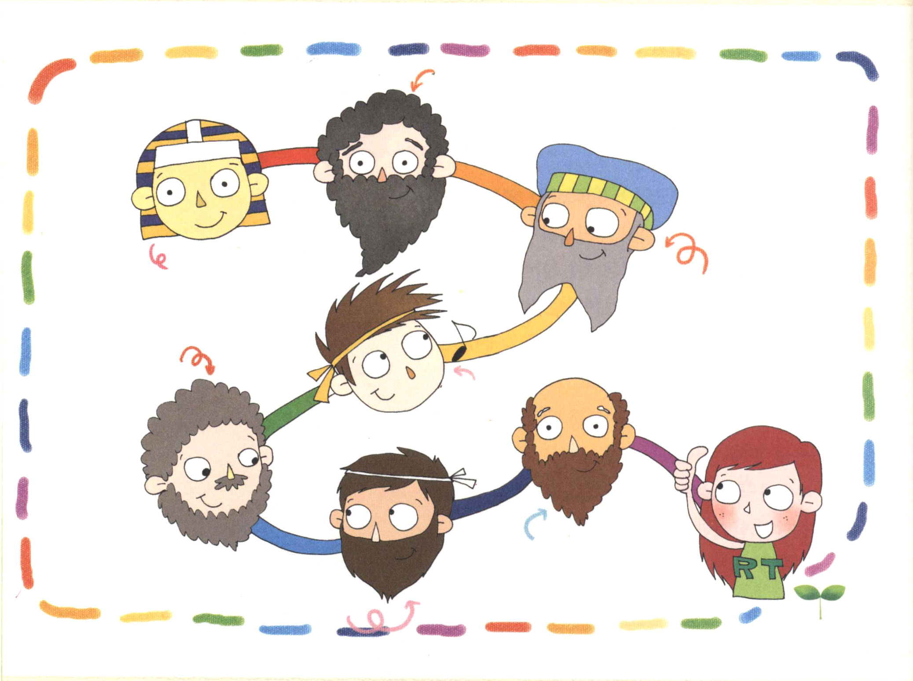

1. 神様の契約の流れの中にいなければなりません
(1) 女の子孫を送られた神様の契約の流れの中にいなければなりません
(創世記3:15)
(2) 箱舟の意味を知っている契約の流れの中にいなければなりません
(創世記6:14)
(3) 犠牲のいけにえの意味を知っている契約の流れの中にいなければなり
ません(出3:18)
(4) インマヌエルの意味を知っている契約の流れの中にいなければなりません
(イザヤ7:14)
(5) イエスがキリストであることを悟った契約の流れの中にいなければなり
ません(マタイ16:16)

2. 伝道者の隊列の中にいなければなりません
(1) レムナント7人は、伝道者の隊列の中にいました
(2) 初代教会の弟子たちも伝道者の隊列の中にいました
(3) 宗教改革者たちも伝道者の隊列の中にいました
(4) 21世紀の伝道者も伝道者の隊列の中にいます

3. どんな人が、伝道の隊列の中で用いられることができたのでしょうか
(1) 福音以外のすべてのことを捨てた者が用いられました(マタイ4:19～22)
(2) 伝道のために自分を捨てた者が用いられました(ガラテヤ2:20)
(3) 世界福音化のためにいのちをかけた者が用いられました(ローマ16:3～4)

子どもが知るべきルツ記の重要な部分
５月
24/日曜

キリストが来られるようになった肉的な
血統と祝福も最高の祝福です

マルコ10:29～30 | イエスは言われた。「まことに、あなたがたに告げます。わたしのために、また福音のために、家、兄弟、姉妹、母、父、子、畑を捨てた者で、その百倍を受けない者はありません。今のこの時代には、家、兄弟、姉妹、母、子、畑を迫害の中で受け、後の世では永遠のいのちを受けます。

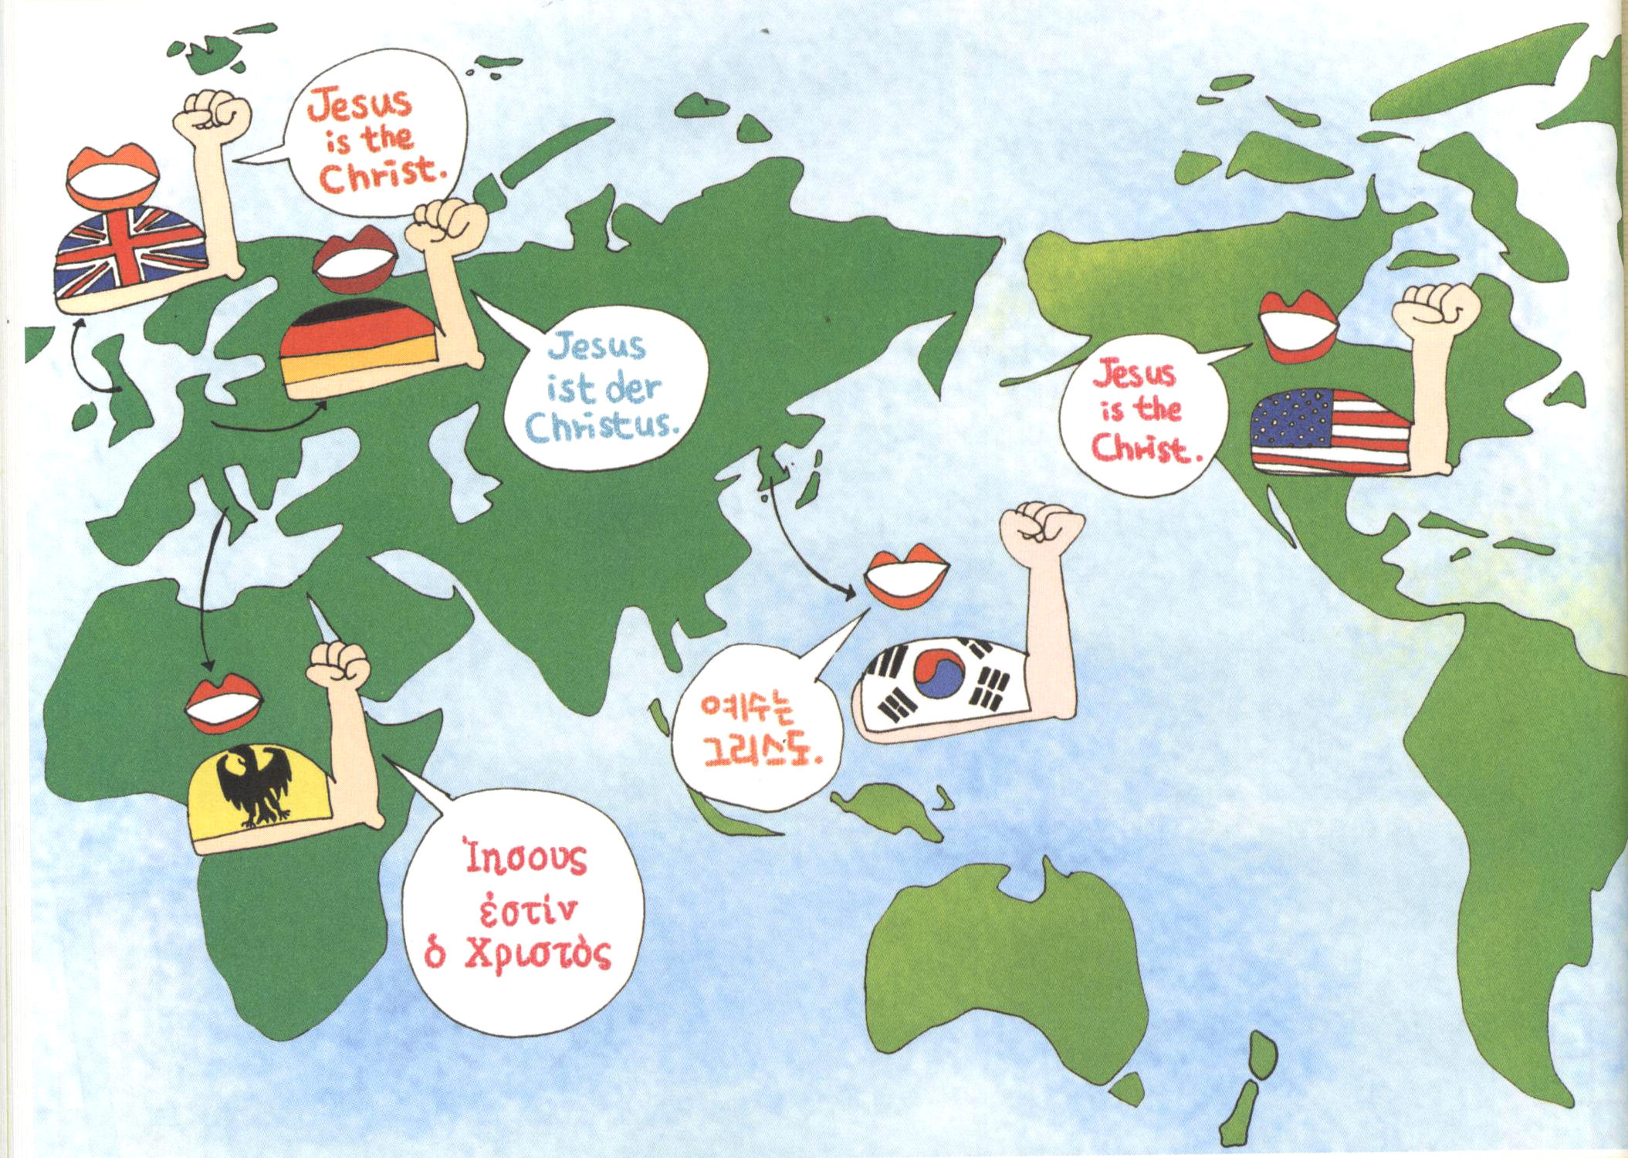

1.イスラエルが受けた祝福は、特別です
(1) イスラエルにメシヤ(キリスト)を送られました(創世記12:1～3)
(2) みことばを与えられました（旧約、新約）
(3) 文化と経済の祝福をくださいました(創世記12:3)

2. この世でも、永遠な祝福を味わいましょう
(1) 漁師ペテロは、世界福音化の祝福を味わいました(ヨハネ21:15～18)
(2) パウロも世界福音化の祝福を味わいました(使徒9:15)
(3) ローマ人への手紙16章の人々も世界福音化の永遠な祝福を味わいました
(使徒1:8)
(4) マルチン・ルターとカルビンとツヴィングリなどの宗教改革者も
世界福音化の祝福を味わいました(マタイ28:16～20)
(5) ウエスレイとムーディーとブースなどの伝道者たちも世界福音化の祝福
を永遠に味わいました(マタイ24:14)

3. 福音を伝えた国は強大国になりました
(1) 「すべての道はローマに通じる」という言葉があったほど、ローマは
千年間、全世界に影響をおよぼしました
(2) 「太陽が沈まない国」という別名がつけられたほど、イギリスは、
全世界に影響をあたえました
(3) 「鋼鉄戦車軍団」と呼ばれるほど、ドイツは強大国として成長しました
(4) アメリカを「世界の警察」と呼ぶほど、その影響は大きかったのです
(5) 福音を伝える国、韓国も21世紀の強大国として成長してきています

4. 伝道運動にすべてのことをかけましょう
(1) RUTC運動にすべてのことをかけましょう
(2) 重職者時代にすべてのことをかけましょう
(3) 1千万弟子と20の戦略にすべてのことをかけましょう

子どもが知るべきルツ記の重要な部分
５月
31/日曜

キリスト来られる霊的な流れの
祝福を味わいましょう

Ｉコリント15:45～49 | 私たちは土で造られた者のかたちを持っていたように、天上のかたちをも持つのです。(49)

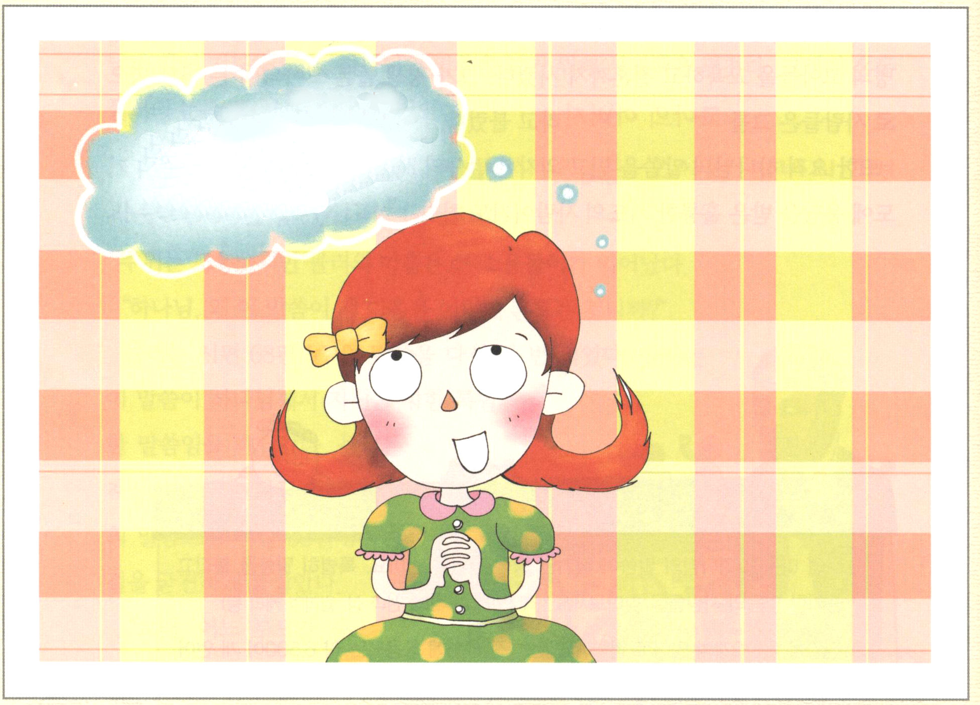

1. イエス様はユダヤ人として来られたのではありません。
世界が造られる前から、世界を生かす神様として来られた神の御子です。
(1) イエス様は天地を創造された神様で、肉のからだを着てこの地に来られた
方です(ヨハネ1:1～14)
(2) イエス様を送られた神様がイエス様とともにおられます(ヨハネ8:16)
(3) イエス様と神様は一つです(ヨハネ10:30)
(4) イエス様は神の御姿であられる方です(ピリピ2:6)
(5) イエス様は神様に行く道と真理といのちです(ヨハネ14:6)
(6) イエス様以外の他の名前で救われることはできません(使徒4:12)
(7) イエス様は天に昇って行かれるのを見た、そのまま来られるでしょう
(使徒1:11)

2. イエス様はアダムとは別の方です
(1) イエス様は生かす霊です(Ｉコリント15:45)
(2) 御霊の人です(Ｉコリント15:46)
(3) 天から出られました(Ｉコリント15:47)
(4) 天に属している者です(Ｉコリント15:48)

3. 救われた者だけが信じる事実です
(1) 唯一の神様を信じます（申6:4～9）
(2) キリストの唯一性を信じます（ヨハネ14:6）
(3) 救いの唯一性を信じます（使徒4:12）

